СОГЛАСОВАНО
И. о. директора МКОУ «Октябрьская СШ»
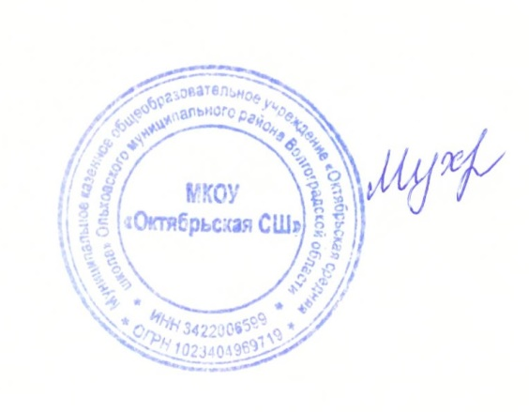

Г. А. Мухатова

МЕНЮ 22.10.2025 г (125 руб)

Прием пищи | Раздел | № рец. | Блюдо | Выход, г | Цена | Калорийность | Белки | Жиры | Углеводы
Завтрак | гор.блюдо | 259 | Жаркое по-домашнему | 200 | 80 | 305 | 11,9 | 18,1 | 45,3
 | гор.блюдо
 | гор.напиток | 685 | Чай с сахаром | 200 | 15 | 58 | 0,2 | 0 | 15
 | хлеб | 6 | Хлеб пшеничный | 50 | 5 | 116 | 4 | 0,5 | 21,1
 | фрукты
 | закуска | 1 | Овощи по сезону (огурец соленый или огурец свежий) | 60 | 25 | 5 | 0,4 | 0,1 | 0.8

